ALGORITMI DI SERVIZIO PUBBLICO
SISTEMI DI RACCOMANDAZIONE ED ENGAGEMENT
PER LE NUOVE PIATTAFORME MULTIMEDIALI PUBBLICHE
A cura di RAI UFFICIO STUDI
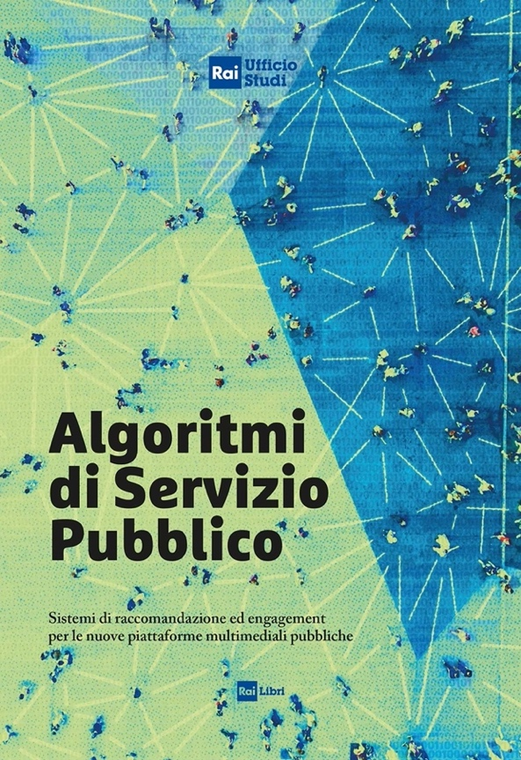
Ampliare e consolidare il rapporto con i nuovi pubblici, i più distanti dalla fruizione tradizionale dei contenuti televisivi. Le piattaforme digitali rappresentano una delle principali opportunità di modernizzazione dei media di Servizio Pubblico, una sfida che deve abbracciare i valori dell’universalità, dell’indipendenza, dell’eccellenza, della diversità, così come quelli della responsabilità, dell’innovazione e della coesione sociale, che disegnano da sempre la missione della Rai. Cuore della ricerca condotta dall’Ufficio Studi di Viale Mazzini è l’analisi degli algoritmi, insieme all’individuazione di metodi alternativi a quelli adottati dalle piattaforme digitali commerciali. Un lavoro che propone numerosi interrogativi e che monitora i primi risultati di un cammino già avviato.
“Algoritmi di Servizio Pubblico” di Rai Ufficio Studi, edito da Rai Libri, è in vendita nelle librerie e negli store digitali dal 9 gennaio 2023.

Euro: 18,00

